Проект разработан юридическим отделом управления организационно-правового обеспечения работы аппарата Городской Думы Петропавловск-Камчатского городского округа и внесен исполняющим обязанности председателя Городской Думы Петропавловск-Камчатского городского округа
Лесковым Б.А.
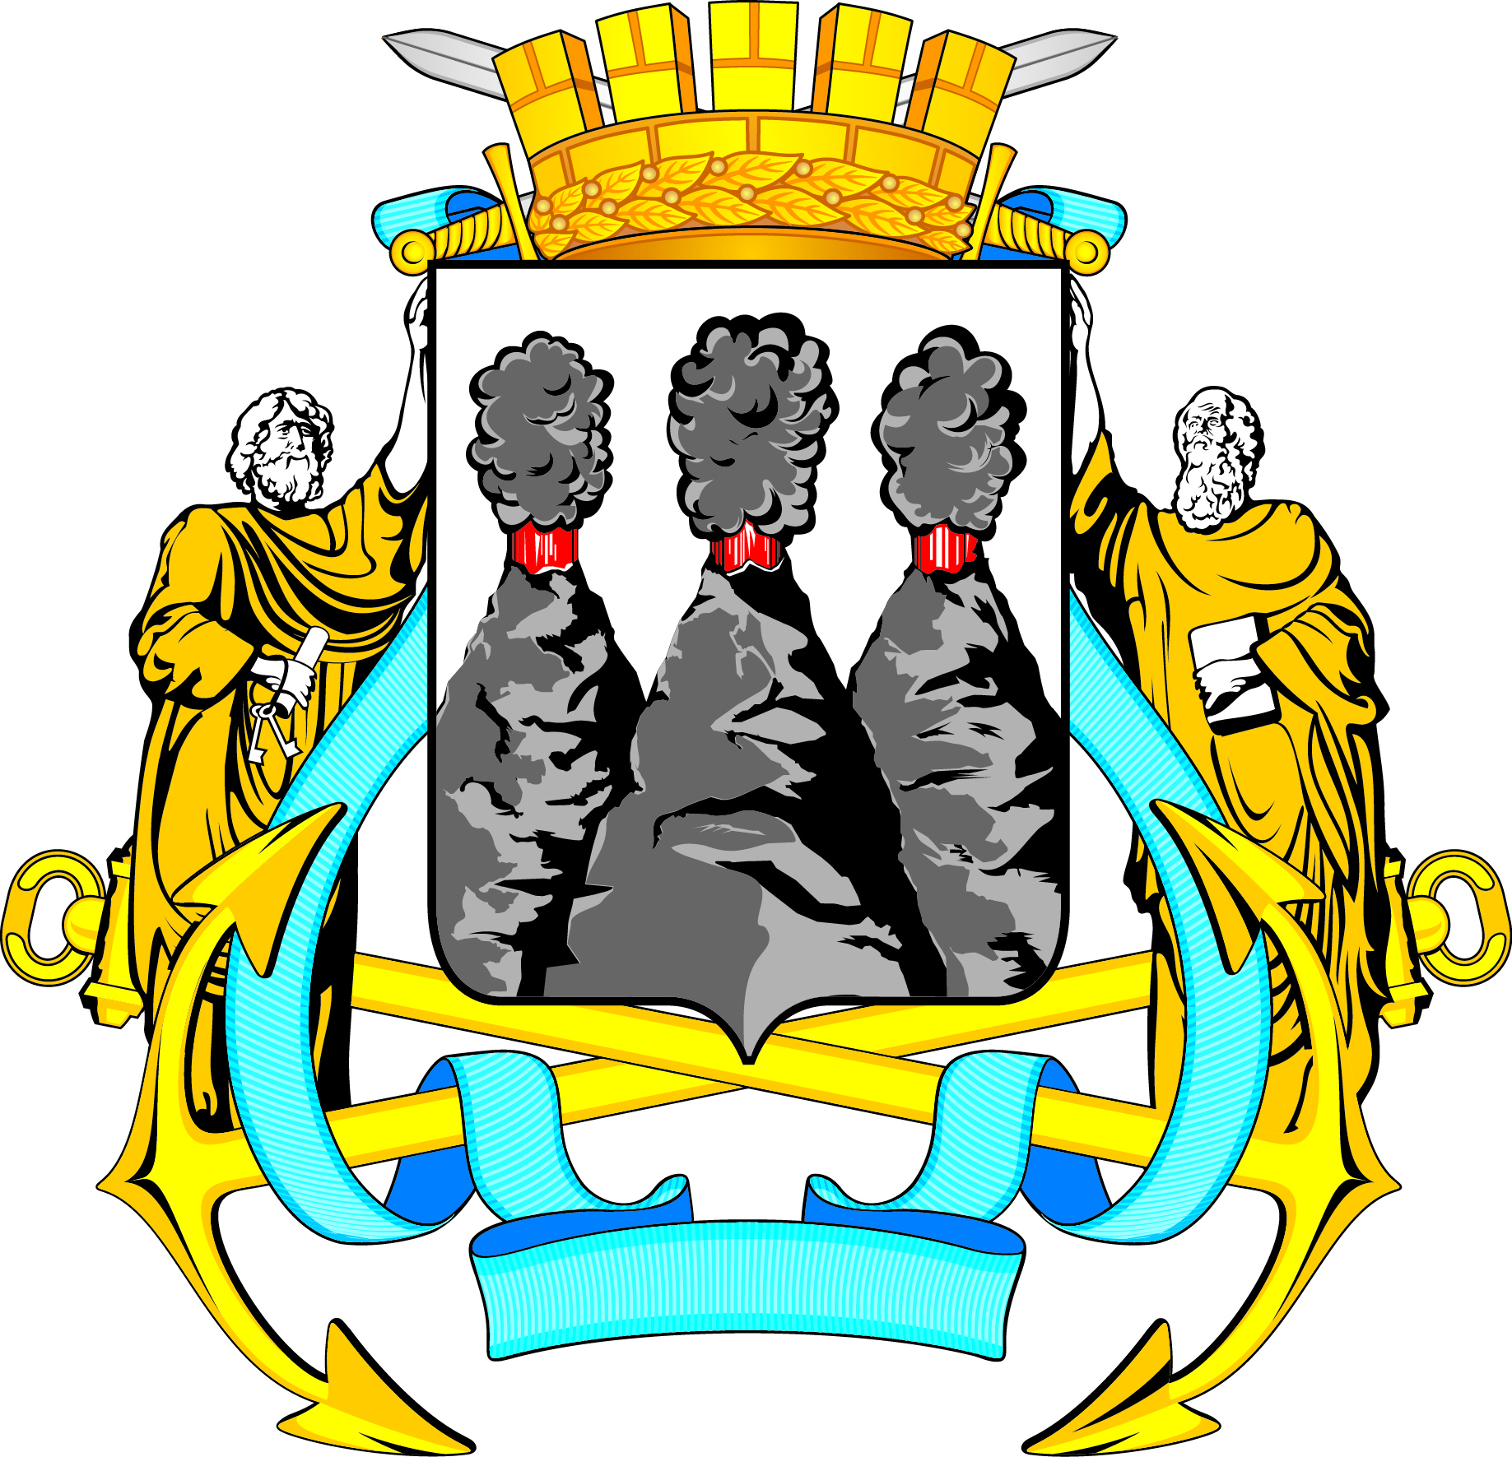
ГОРОДСКАЯ ДУМА
ПЕТРОПАВЛОВСК-КАМЧАТСКОГО ГОРОДСКОГО ОКРУГА

РЕШЕНИЕ

от № -р
сессия
г.Петропавловск-Камчатский

О принятии решения о внесении изменений в Решение Городской Думы Петропавловск-Камчатского городского округа от 13.07.2018 № 82-нд
«О Регламенте Городской Думы Петропавловск-Камчатского городского округа»

Рассмотрев проект решения о внесении изменений в Решение Городской Думы Петропавловск-Камчатского городского округа от 13.07.2018 № 82-нд «О Регламенте Городской Думы Петропавловск-Камчатского городского округа», внесенный исполняющим обязанности председателя Городской Думы Петропавловск-Камчатского городского округа Лесковым Б.А., в соответствии с частью 9 статьи 27 Устава Петропавловск-Камчатского городского округа Городская Дума Петропавловск-Камчатского городского округа

РЕШИЛА:

1. Принять Решение о внесении изменений в Решение Городской Думы Петропавловск-Камчатского городского округа от 13.07.2018 № 82-нд «О Регламенте Городской Думы Петропавловск-Камчатского городского округа».
2. Направить принятое Решение Главе Петропавловск-Камчатского
городского округа для подписания и обнародования.

Председатель Городской Думы Петропавловск-Камчатского  городского округа |  | А.С. Лиманов

ГОРОДСКАЯ ДУМА
ПЕТРОПАВЛОВСК-КАМЧАТСКОГО ГОРОДСКОГО ОКРУГА

РЕШЕНИЕ

от ___________ № _______-нд

О внесении изменений в Решение Городской Думы Петропавловск-Камчатского городского округа от 13.07.2018 № 82-нд «О Регламенте Городской Думы Петропавловск-Камчатского городского округа»

Принято Городской Думой Петропавловск-Камчатского городского округа
(решение от ___________ № ______-р)

1. В части 2 статьи 32 слова «не позднее, чем» заменить словами «не позднее чем».
2. В части 4 статьи 35 слова «, может быть созвана» заменить словами «может быть созвана».
3. В части 1 статьи 60:
1) пункт 10 изложить в следующей редакции:
«10) о порядке участия депутатов Городской Думы в официальных мероприятиях, связанных с исполнением ими своих полномочий;»;
2) дополнить пунктом 11 следующего содержания:
«11) иные решения по вопросам, отнесенным к компетенции Городской Думы.».
4. Настоящее Решение вступает в силу после дня его официального опубликования.

Глава  Петропавловск-Камчатского городского округа |  | Е.А. Беляев

ПОЯСНИТЕЛЬНАЯ ЗАПИСКА
к проекту решения Городской Думы Петропавловск-Камчатского городского округа «О внесении изменений в Решение Городской Думы Петропавловск-Камчатского городского округа от 13.07.2018 № 82-нд
«О Регламенте Городской Думы Петропавловск-Камчатского
городского округа»

Проект решения Городской Думы Петропавловск-Камчатского городского округа «О внесении изменений в Решение Городской Думы Петропавловск-Камчатского городского округа от 13.07.2018 № 82-нд
«О Регламенте Городской Думы Петропавловск-Камчатского городского округа» (далее – проект решения) разработан в соответствии с частью 9
статьи 27 Устава Петропавловск-Камчатского городского округа.
В целях устранения юридико-технических недостатков проектом решения предлагается внести изменения в часть 2 статьи 32 и часть 4 статьи 35 Решения Городской Думы Петропавловск-Камчатского городского округа от 13.07.2018 № 82-нд «О Регламенте Городской Думы Петропавловск-Камчатского городского округа (далее – Решение № 82-нд).
С целью урегулирования вопросов, возникающих при осуществлении мероприятий, проводимых на территории Петропавловск-Камчатского городского округа с участием депутатов Городской Думы Петропавловск-Камчатского городского округа, пункт 10 части 1 статьи 60 предлагается изложить в следующей редакции:
«10) о порядке участия депутатов Городской Думы в официальных мероприятиях, связанных с исполнением ими своих полномочий;».
Принятие проекта решения не повлечет дополнительных расходов бюджета Петропавловск-Камчатского городского округа.
Для реализации проекта решения не требуются внесение изменений, признание утратившими силу, прекращение (приостановление) или дополнение иных решений Городской Думы Петропавловск-Камчатского городского округа или отдельных их положений.
Проект решения повлечет принятие решения Городской Думы Петропавловск-Камчатского городского округа «О порядке участия депутатов Городской Думы Петропавловск-Камчатского городского округа в официальных мероприятиях, связанных с исполнением ими своих полномочий».
Проект решения не устанавливает новые и не изменяет ранее предусмотренные обязательные требования для субъектов предпринимательской и иной экономической деятельности, обязанности для субъектов инвестиционной деятельности, в связи с чем проведение оценки регулирующего воздействия не требуется.

12.12.2024 | ____________/И.В. Гриценко/

